Филиал «Назарбаев Интеллектуальная школа физико-математического направления» города Костанай автономной организации образования «Назарбаев Интеллектуальные школы»

Синтез биополимеров из вторичных продуктов.

Выполнила: Әмірғали Айгерім Кенжеғалиқызы
Научные руководители: Антаева Гульжихан Темировна, Жаилганова Ботагоз Балтабаевна

Костанай 2024

РЕФЕРАТ
Отчет о научно-исследовательской работе (НИР) на тему «Синтез биополимеров из вторичных продуктов» состоит из 6 разделов, содержит 16 страниц текста, 3 таблицы, 15 использованных источников.
Объектом разработки выступают биоразлагаемые полимеры.
Целью научно-исследовательской работы является создание биологически разлагаемых полимеров из доступных и недорогих материалов.
По результатам проделанной работы были получены образцы биопластика на основе апельсиновой кожуры, банановой кожуры, картофельного крахмала и кофейной гущи. Биополимер на основе картофеля и банановой кожуры были эластичными, образцы из кофейной гущи и апельсиновой кожуры оказались прочными.
Новизна работы заключается в получении биоразлагаемых материалов из дешевого и доступного сырья, оказывая положительное влияние на экологическую обстановку.
Научно-практическая значимость исследования заключается в разработке экономически выгодного и экологически безопасного биополимера для использования в бытовых целях.

СОДЕРЖАНИЕ
РЕФЕРАТ 2
СОДЕРЖАНИЕ 3
ВВЕДЕНИЕ 4
1. Теоритическая часть 5
1.1. Биополимер 5
1.2. Факторы, влияющие на разложение биополимеров 5
1.3. Среды разложения биополимеров 5
1.3.1. Почва 5
1.3.2. Компостирование 6
1.3.3. Соленая вода 6
1.3.4. Пресная вода 7
1.4. Разложение биополимеров 7
1.4.1. Разложение биополимеров на основе крахмала 7
1.5. Типы биополимеров 8
1.5.1. Биополимеры на основе крахмала 8
1.5.2. Биополимеры на основе целлюлозы 8
1.6. Пластификатор 8
1.6.1. Глицерин 9
2. Практическая часть 9
2.1. Методика эксперимента 9
2.1.1. Биопластик на основе апельсиновой кожуры 9
2.1.2. Биопластик на основе банановой кожуры 10
2.1.3. Биопластик на основе кофейной гущи 10
2.1.4. Биопластик на основе картофеля 11
2.2. Результаты эксперимента 11
ЗАКЛЮЧЕНИЕ 14

ВВЕДЕНИЕ
Сегодня пластмассы играют важную роль как в промышленности, так и в бытовой технике. Пластмассы широко используются в различных отраслях промышленности, таких как игрушки, упаковка для пищевых продуктов, компоненты электронного оборудования, мебель, материалы для одежды и т. д. [1]. Выбросы углерода и многие другие опасные газы вызывают экологические проблемы при производстве пластиковых пакетов [2]. Обычно используются полиэтилен низкой плотности (LDPE) и полиэтилен высокой плотности (HDPE), и недостатком этого пластика является то, что он не разлагается. Когда пластиковые отходы выбрасываются на свалки, они вступают в реакции с образованием опасных химических веществ, которые также могут влиять на качество питьевой воды [1]. Следовательно, предпринимаются усилия по сокращению использования синтетических полимеров и использованию биополимеров. Ожидается, что широкое распространение биополимеров сыграет важную роль в достижении Целей устойчивого развития, таких как отказ от ископаемого топлива, внедрение новых способов разложения или переработки и сокращение количества токсичных химикатов в производственном процессе. Биопластик может быть переработан естественным образом, тем самым ограничивая использование ископаемого топлива и защищая окружающую среду. Биополимеры могут быть получены из природных ресурсов, таких как лигнины, белки, липиды и полисахариды[3]. Новизна работы в том, что в качестве сырья используются пищевые отходы, в которых содержатся данные вещества.
Целью научно-исследовательской работы является создание биологически разлагаемых полимеров из доступных и недорогих материалов.
Задачи исследования:
- Изучить свойства продуктов, которые содержат биополимеры.
- Приготовить пробные экземпляры биопластика;
- Изучить физические и химические свойств полученных экземпляров.

Теоритическая часть

Биополимер
Биополимер – это полимеры, полученные из растительного сырья. Обычно он используется в качестве альтернативы полимеру, полученному из ископаемых ресурсов.

Факторы, влияющие на разложение биополимеров
Факторы, влияющие на биоразложение, можно разделить на физико-химические факторы, определяемые окружающей средой; факторы, связанные со свойствами материала, из которого извлекается биополимер, и факторы, определяемые типом микроорганизмов, присутствующих в среде.
Таблица 1 – Факторы.
Физические и химические условия | Свойства материалов | Влияние ферментов
Влажность  Значение рН  Температура  Распределение кислорода  Распределение питательных веществ | Молярная масса  Состав полимера  Площадь и размер  Температура плавления  Толщина материала | Микробиологическая активность  Микробное разнообразие  Плотность популяции микробов

Среды разложения биополимеров

Почва
Параметры биодеградации в почве отличаются от параметров других сред. Структура почвы варьируется от региона к региону. Крупный песок с размером частиц до 2 мм оставляет много места для распространения газа в окружающую среду, а в глинистых почвах с размером частиц < 2 мкм это очень сложно. В зависимости от количества осадков и климата значения температуры и pH меняются: последние могут варьироваться от 2 до 11. Этот фактор влияет на плотность населения и активность микроорганизмов в почве [4].

Компостирование
Состав, pH и влажность компостируемой среды можно контролировать по сравнению с биодеградацией в почве [4]. В качестве компостного материала используются различные виды сырья, но в основном используются зеленые отходы и сельскохозяйственные отходы. Главное - поддерживать относительную влажность воздуха на уровне 45-60% и значения рН в диапазоне от 6,5 до 8,0 [5]. В настоящее время нет определенного стандарта условий домашнего компостирования. Однако считается, что полимеры подходят для домашнего компостирования, если не менее 90% полимеров (измеренных после высвобождения CO₂) разлагаются в течение 12 месяцев при температуре окружающей среды 20-30°C [6]. Компостирование происходит, когда микроорганизмы превращают органическое вещество в CO₂ и перегной. Микроорганизмы могут напрямую атаковать молекулы крахмала и целлюлозы, поскольку они могут образовывать ферменты для деполимеризации или разрушения физической структуры полимера.

Соленая вода
Океаны покрывают 71% поверхности земли и составляют 97% мировых запасов воды. Морская вода обычно характеризуется высоким содержанием соли, до 99% солей составляют ионные соединения, содержащие хлор, натрий, серу, магний, кальций и калий. [7]. Температура варьируется от 30°C на поверхности воды летом до -1°C на морском дне зимой, и это зависит не только от времени года, но также от глубины и географического положения. Обычно для стандартной морской воды принимается температура 15°C. Значение pH морской воды составляет 7,5-8,4, что близко к щелочной среде [7]. В морской воде могут жить только некоторые грибы; среди существующих бактерий преобладают анаэробные микроорганизмы. Помимо влияния на температуру воды, присутствие света играет важную роль в активности фотосинтезирующих микроорганизмов и водорослей [8].

Пресная вода
Пресную воду в основном можно разделить на стоячую и проточную. Условия окружающей среды такие же, как и у морской воды, но главное отличие - низкое содержание соли. Температура зависит от сезона, количества осадков, расположения и глубины воды. Значение pH пресной воды составляет от 6 до 9 [9]. В основном бактерии и грибы отвечают за биологическую деградацию пресной воды, причем грибы в основном находятся на глубине нескольких миллиметров от поверхности воды.

Разложение биополимеров

Разложение биополимеров на основе крахмала
Доказано, что крахмальные пленки разлагаются через 30-84 дня при температуре 60°С в компосте. Обработав крахмал пластификаторами, такими как глицерин, можно получить термопластичный материал. Этот термопластичный крахмал полностью аморфен [10]. Деградация в почве происходит намного быстрее: потеря массы при 25°С и 30°С в течение 1 месяца составляет 72,6% и 100% соответственно [11][12].
    - Разложение биополимеров на основе целлюлозы
Помимо бактерий и грибов, одноклеточные простейшие, активные в воде, также могут расщеплять целлюлозу. Период разложения относительно короткий: через месяц доказана потеря 40% общей массы в анаэробном осадке сточных вод и при температуре ниже 10-17°C [13]. Этерификация целлюлозы позволяет получать ацетаты целлюлозы, которые в основном являются термопластами. Было показано, что в сточных водах при 25°C ацетат целлюлозы разлагается на 10% через 22 дня, а целлюлоза - на 70% [14].

Типы биополимеров

Биополимеры на основе крахмала
Крахмал-это углевод, содержащий большое количество единиц глюкозы в сочетании с гликозидными связями. Чистый крахмал имеет белый цвет. Крахмальный порошок не имеет особого вкуса или запаха. Около 50% биополимеров, используемых в промышленности, получают из крахмала. В качестве пластификатора к крахмалу добавляют глицерин. Характеристики полученного биополимера можно адаптировать к конкретным потребностям, регулируя количество этих примесей. Биополимеры на основе крахмала не сложны в производстве и широко используются для упаковки. Благодаря своей пластичности крахмал подходит для производства упаковочных материалов.

Биополимеры на основе целлюлозы
Целлюлоза является наиболее распространенным природным органическим соединением в мире, годовое производство которого составляет около 180 миллиардов тонн. Это основной полисахарид клеточной стенки растения. Он синтезируется микроорганизмами и может быть получен из различных источников, таких как древесина, хлопок, растительные материалы и биологические отходы. Целлюлоза и производные целлюлозы (ацетилцеллюлоза, нитроцеллюлоза, метилцеллюлоза) используются для создания биополимера. Целлюлоза представляет собой полимерную форму участков глюкозы, связанных с гликозидами. В настоящее время биополимеры на основе целлюлозы широко используются из-за их прочности, твердости и способности к биологическому разложению.

Пластификатор
Пластификаторы — вещества, добавляемые в состав полимерных материалов для придания (или повышения) эластичности или пластичности при обработке и использовании.

Глицерин
Глицерин — органическое соединение, простейший представитель трехатомных спиртов. Это вязкая прозрачная жидкость со сладким вкусом. Биополимеры на основе крахмала имеют слишком высокую хрупкость и гидрофильность, и такие ограничения напрямую влияют на механические и барьерные свойства пленок. Такие недостатки можно избежать, добавив определенное количество пластификатора, то есть глицерина. Глицерин разрушает существующие водородные связи между гидроксильными группами в молекулах крахмала, образуя новые водородные связи со свободными гидроксильными группами. Введение глицерина в биополимеры на основе крахмала снижает хрупкость и повышает эластичность. Добавление пластификатора к биополимерам на основе целлюлозы оказывает значительное влияние на его физические (растворимость в воде и прозрачность), механические (прочность и относительное удлинение при разрыве) свойства и биоразложение в почве.

Практическая часть

Методика эксперимента
Апельсиновая, банановая кожура и картофель содержат большое количество крахмала, в то время как в кофейной гуще содержится целлюлоза. По этой причине эти пищевые отходы были использованы в качестве сырья для синтеза биополимеров.

Биопластик на основе апельсиновой кожуры
Необходимы: апельсиновая кожура, пестик и ступка, 0,1 М HCl 3 мл, 1.8-2 мл глицерин, дист.вода, формочки
- Измелчить апельсиновую кожуру
- В духовку 120 градусов на 10 мин
- Добавить 3 мл HCl в 25 граммов высушенной апельсиновой кожуры
- Перемешать используя стеклянную палочку, добавить 1,8-2 мл глицерина
- Тщательно и равномерно смешать с дистилированной водой
- Измельчить используя пестик и ступку
- Залить в формы и оставить при комнатной температуре на 48 ч.

Биопластик на основе банановой кожуры
Необходимы:банановая кожура, дист вода, блендер, 0,5М HCl, 0.5M NaOH. Na₂S₂O₅
- Разрезать банановую кожуру на мелкие кусочки
- Положить банановую кожуру в посуду 500 мл и добавить Na₂S₂O₅ водный раствор, подождать 1 мин
- Процежить банановую кожуру и добавить в нее 375 мл дист воды, прокипятить в течении 30 мин
- Процежить банановую кожуру и положить в духовку 120 градусов на 30 мин
- Измельчить высушенную банановую кожуру
- В 25 граммов банановой кожуры добавить 3 мл 0,5М HCl, перемешать стеклянной палочкой
- Добавить 2 мл глицерина, перемешать стеклянной палочкой
- Добавить 3 мл 0,5М NaOH, перемешать стеклянной палочкой
- Выложить в формочку и выпекать при температур 130 градусов в течении часа минимум

Биопластик на основе кофейной гущи
Необходимы: кофейная гуща агар-агар, желатин, кукурузный крахмал, уксус, глицерин
- Перемешать 40 грамм кофейной гущи, 15 грамм агар-агара, 30 грамм кукурузного крахмала, 100 мл воды, 10 мл уксуса и 10 мл глицерина
- Нагревать и перемешивать пока масса не загустеет
- Выложить массу в формочки, выпекать 30 мин при температуре 150 градусов

Биопластик на основе картофеля
Необходимы: картофельный крахмал, дистилированная вода, уксусная кислота, глицерин
- Получить крахмал из картофеля можно из «отходов производства», из жидкости, которая образуется с измельченной картошки
- 5 г. картофельного крахмала растворить в 50 мл дистиллированной воды, с добавлением 5 мл уксусной кислоты и 10г. глицерина.
- Полученная смесь, нагревается на электроплите до получения густой консистенции
- Образовавшийся пластик снимается с плиты, распределяется тонким слоем по форме (чашка Петри) и оставляется остужаться на сутки

Результаты эксперимента
Таблица 2 – Образцы.
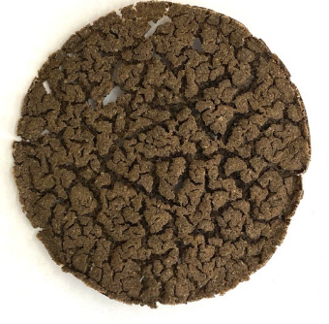 | 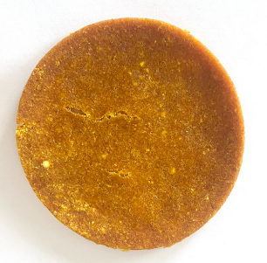 | 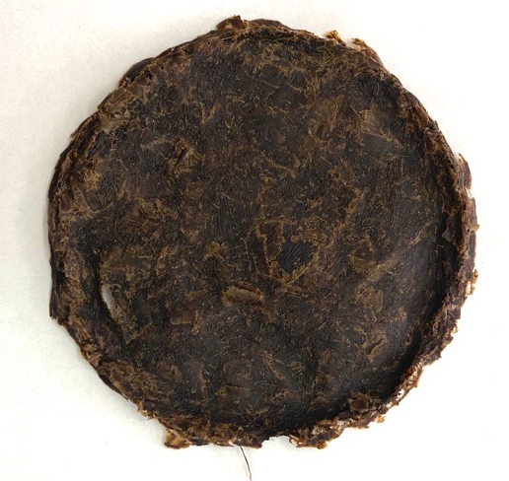 | 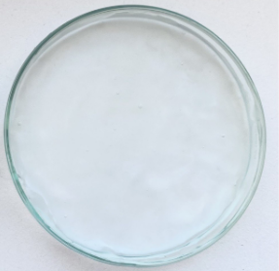
Образец из кофейной гущи | Образец из апельсиновой кожуры | Образец из банановой кожуры | Образец из картофеля

Для проверки химических свойств полученных биополимеров каждый образец помещали в 1М, 2М 3М растворы HNO₃ и NaOH. Результат через 48 часов показан в Таблице 3.
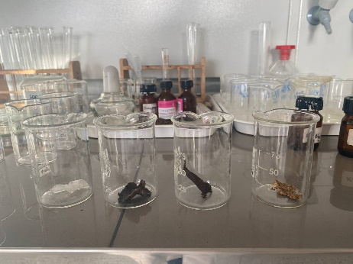
Рисунок 1 – Образцы биополимеров.
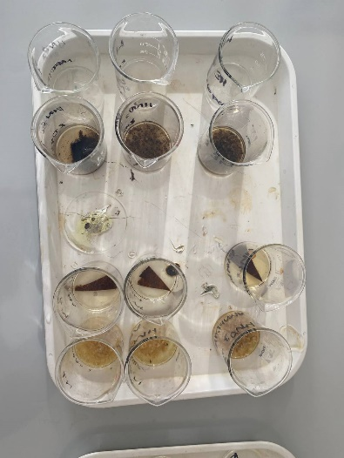
Рисунок 2 – Образцы в растворах HNO₃.
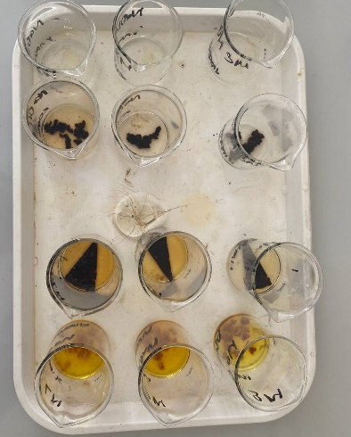
Рисунок 3 – Образцы в растворах NaOH.

Таблица 3 – Растворимость образцов.
Биополимеры | HNO₃ 1М | HNO₃ 2М | HNO₃ 3М | NaOH 1М | NaOH 2М | NaOH 3М
Банановая кожура | Нерастворим | Нерастворим | Нерастворим | Нерастворим | Нерастворим | Нерастворим
Апельсиновая кожура | Нерастворим | Нерастворим | Нерастворим | Нерастворим | Нерастворим | Нерастворим
Картофель | Малорастворим | Растворим | Растворим | Малорастворим | Малорастворим | Малорастворим
Кофейная гуща | Малорастворим | Малорастворим | Малорастворим | Малорастворим | Малорастворим | Малорастворим

Тест на биодеградацию проводился методом закапывания в почву. 3 грамма образцов закапывали в почву на глубину 7 см, образцы очищались и взвешивались ежемесячно.
Экспериментальная часть была завершена через 3 месяца. Следующие 3 месяца, показанные на графике, являются предположениями, основанными на арифметической прогрессии деградации образцов биополимеров.
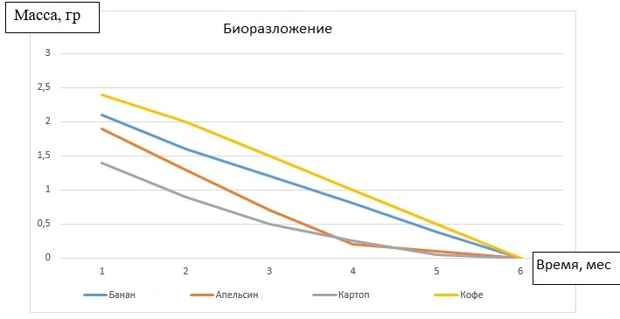
Рисунок 4 – График биоразложения.

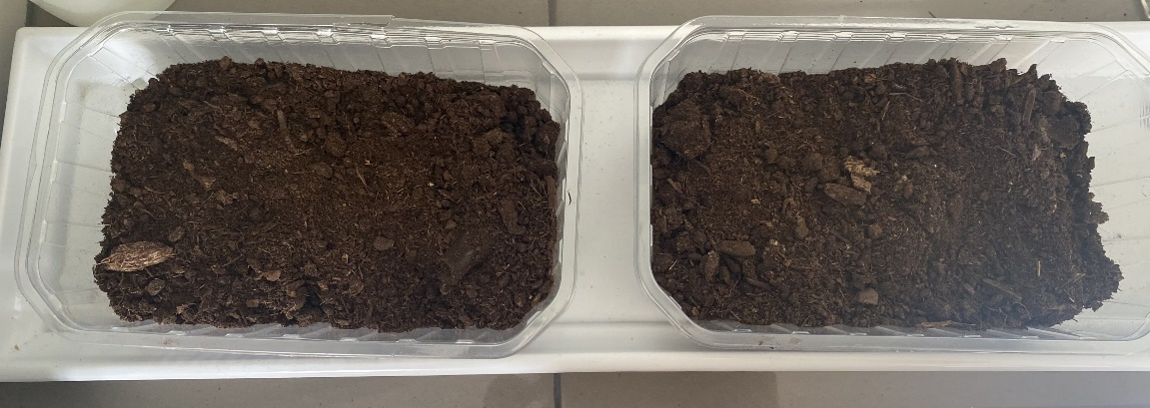
Рисунок 5 – Тест на биодеградацию.

ЗАКЛЮЧЕНИЕ
На основе теоретических и экспериментальных данных исследования биополимеры можно получить, смешав банановую, апельсиновую кожуру, картофельный крахмал и кофейную гущу с глицерином и другими добавками.
Образцы из банана и картофеля были похожи на полиэтилен по плотности и эластичности. Благодаря этому свойству эти биополимеры можно использовать при изготовлении упаковочных материалов.
Биополимеры, изготовленные из кофейной гущи и апельсиновой кожуры, оказались более плотными и менее эластичными. Следовательно, на основе этих образцов можно получить коробки, используемые в быту.
Выявлена возможность растворения биополимера из картофельного крахмала в 2М, 3М растворах азотной кислоты.
Период полной биодеградации образцов биополимеров составлял 5-6 месячный временной интервал. Биополимер, синтезированный из картофельного крахмала, показал лучшие результаты.

- СПИСОК ИСПОЛЬЗОВАННЫХ ИСТОЧНИКОВ

- Emadian, S.M.; Onay, T.T.; Demirel, B. Biodegradation of bioplastics in natural environments. Waste Manag. 2017, 59, 526–536
- Jain, R.; Tiwari, A. Biosynthesis of planet friendly bioplastics using renewable carbon source. J. Environ. Health Sci. Eng. 2015, 13, 11. [Google Scholar] [CrossRef] [PubMed]
- Johansson, C.; Bras, J.; Mondragon, I.; Nechita, P.; Plackett, D.; Simon, P.; Svetec, D.G.; Virtanen, S.; Baschetti, M.G.; Breen, C. Renewable fibers and bio-based materials for packaging applications—A review of recent developments. BioResources 2012, 7, 2506–2552. [Google Scholar] [CrossRef]
- Bastioli C. Handbook of Biodegradable Polymers. Rapra Technology; Shrewsbury, UK: 2005. [Google Scholar]
- Rudnik E. Compostable Polymer Materials. 1st ed. Elsevier; Amsterdam, The Netherlands: 2008. [Google Scholar]
- TUEV AUSTRIA HOLDING AG 2019 OK Compost Home. [(accessed on 1 September 2020)]; Available online: https://www.tuv-at.be/fileadmin/user_upload/docs/download-documents/english/Program_OK_02e_d_OK_compost_HOME.pdf

- Munn C.B. Marine Microbiology: Ecology and Applications. Garland Science/BIOS Scientific Publishers and Distributed in the USA by Fulfilment Center, Taylor & Francis; London, UK: New York, NY, USA: Independence, KY, USA: 2004. [Google Scholar]
- Alexopoulos A., Plessas S., Bezirtzoglou E. Encyclopedia of Life Sciences. Wiley; Chichester, UK: 2009. Water microbial ecology—An overview; pp. 1–24. [Google Scholar]
- Boyd C.E., Tucker C.S. Pond Aquaculture Water Quality Management. Springer; Boston, MA, USA: 1998. [Google Scholar]
- Endres H.-J., Siebert-Raths A. Technische Biopolymere: Rahmenbedingungen, Marktsitutation, Herstellung, Aufbau und Eigenschaften. Hanser; München, Germany: 2009. [Google Scholar]
- Bootklad M., Kaewtatip K. Biodegradation of thermoplastic starch/eggshell powder composites. Carbohydr. Polym. 2013;97:315–320. doi: 10.1016/j.carbpol.2013.05.030. [PubMed] [CrossRef] [Google Scholar]
- Zain A.H.M., Ab Wahab M.K., Ismail H. Biodegradation Behaviour of Thermoplastic Starch: The Roles of Carboxylic Acids on Cassava Starch. J. Environ. Polym. Degrad. 2018;26:691–700. doi: 10.1007/s10924-017-0978-5. [CrossRef] [Google Scholar]
- Hofsten B.V., Edberg N. Estimating the Rate of Degradation of Cellulose Fibers in Water. Oikos. 1972;23:29. doi: 10.2307/3543924. [CrossRef] [Google Scholar]
- Itävaara M., Siika-aho M., Viikari L. Enzymatic Degradation of Cellulose-Based Materials. J. Environ. Polym. Degrad. 1999;7:67–73. doi: 10.1023/A:1021804216508. [CrossRef] [Google Scholar]
- Boyd C.E., Tucker C.S. Pond Aquaculture Water Quality Management. Springer; Boston, MA, USA: 1998. [Google Scholar]

